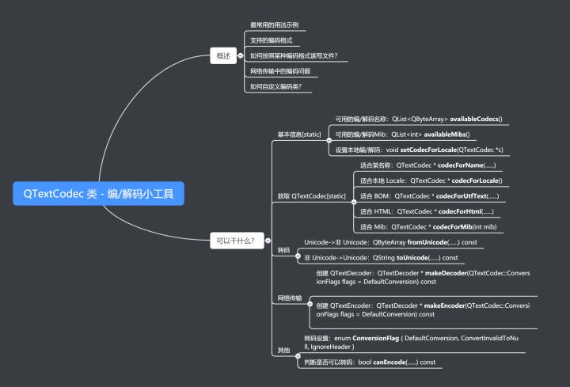

概述
在 Qt 眼中只有两种编码：Unicode 和非 Unicode。Qt 自己内部都统一使用 Unicode 编码。要把非 Unicode 编码转换成 Qt 自己使用的 Unicode 编码，只需要设置下 QTextCodec 类采用什么非 Unicode 编码，然后一条函数代码即可搞定。
最常用的用法示例
我从来没见过比 QTextCodec 类更便捷的进行字符编码转换的类了。我们以俄语为例，想把一段俄文 KOI8-R 编码的字符串和 Unicode 编码的字符串相互转化，用区区几行代码就可以：
俄文 KOI8-R -> Unicode
QByteArray encodedStr = "......";
QTextCodec *codec = QTextCodec::codecForName("KOI8-R");
QString str = codec->toUnicode(encodedStr);
Unicode -> 俄文 KOI8-R
QString str = "......";
QTextCodec *codec = QTextCodec::codecForName("KOI8-R");
QByteArray encodedStr = codec->fromUnicode(str);
有人问了，我想在俄文和中文之间进行转换，咋办？我就想说是不是傻？俄文 -> Unicode -> 中文不就可以了么。

支持的编码格式
Big5、Big5-HKSCS、CP949、EUC-JP、EUC-KR、GB18030、HP-ROMAN8、IBM 850、IBM 866、IBM 874、ISO 2022-JP、ISO 8859-1 to 10、ISO 8859-13 to 16、Iscii-Bng, Dev, Gjr, Knd, Mlm, Ori, Pnj, Tlg, and Tml、KOI8-R、KOI8-U、Macintosh、Shift-JIS、TIS-620、TSCII、UTF-8、UTF-16、UTF-16BE、UTF-16LE、UTF-32、UTF-32BE、UTF-32LE、Windows-1250 to 1258。
如何按照某种编码格式读写文件？
因为上面我们举的例子适合一段短小的文本，如果想以某种编码格式读写文件，此时可以使用 QTextStream 和 setCodec() 函数。参考官方示例：Codecs。

网络传输中的编码问题
网络传输的数据都是 0101010101，那我们怎么知道到了哪一个数据段就是一个字呢？而且如果出现分包的情况下，如果数据收的不完整而直接用 QTextCodec 转换可能会失败。为了解决这个问题，我们需要为 QTextCodec 创建一个 QTextDecoder 对象，使用这个对象来完成整个转码过程。因为 QTextDecoder 这个类会维护“数据块”之间的状态，即使一段完整的数据被拆分开也可以正常把它们拼接起来。示例代码如下：
QTextCodec *codec = QTextCodec::codecForName("KOI8-R");
QTextDecoder *decoder = codec->makeDecoder();

QString str;
while (new_data_available()) {
QByteArray chunk = getNewData();
str += decoder->toUnicode(chunk);
}

delete decoder;

如何自定义编码类？
因为这部分用的实在太少太少了，这里只说下如何做。首先肯定是要子类化 QTextCodec，然后实现如下的几个函数：
name()
返回编码的名称。如果你要自定义的编码在 IANA 字符集中有，那就返回其中的 MIME 名称。
aliases()
返回编码的别名。一个编码如果没有别名，那这个函数默认返回空。编码别名的例子有“ISO-8859-1”也叫“latin1”。
mibEnum()
返回编码的 MIB 枚举。
convertToUnicode()
将 8-bit 字符转换成 Unicode。
convertFromUnicode()
将 Unicode 转换为 8-bit 字符。

可以干什么？
基本信息[static]
可用的编/解码名称：QList<QByteArray> availableCodecs()
可用的编/解码Mib：QList<int> availableMibs()
设置本地编/解码：void setCodecForLocale(QTextCodec *c)
获取 QTextCodec[static]
适合某名称：QTextCodec * codecForName(......)
适合本地 Locale：QTextCodec * codecForLocale()
适合 BOM：QTextCodec * codecForUtfText(......)
适合 HTML：QTextCodec * codecForHtml(......)
适合 Mib：QTextCodec * codecForMib(int mib)
转码
Unicode->非Unicode：QByteArray fromUnicode(......) const
非Unicode->Unicode：QString toUnicode(......) const
网络传输
创建 QTextDecoder：QTextDecoder * makeDecoder(QTextCodec::ConversionFlags flags = DefaultConversion) const
创建 QTextEncoder：QTextDecoder * makeEncoder(QTextCodec::ConversionFlags flags = DefaultConversion) const
其他
转码设置：enum ConversionFlag { DefaultConversion, ConvertInvalidToNull, IgnoreHeader }
判断是否可以转码：bool canEncode(......) const

